**­­TRƯỜNG CAO ĐẲNG THỰC HÀNH FPT POLYTECHNIC**



**MARKETING INTERNET**

Đề tài:

Giảng viên hướng dẫn :

Sinh viên thực hiện :

Lớp :

**Hà Nội – 2024**

**MỤC LỤC**

**Phần 1. Giới thiệu chung**

* Giới thiệu sản phẩm dịch vụ kinh doanh
* Nhận dạng thương hiệu

**Phần 2. Lập kế hoạch Internet Marketing**

1. Phân tích SWOT

|  |  |  |  |
| --- | --- | --- | --- |
| **S**  **Strengths** | **W**  **Weakness** | **O**  **Opportunities** | **T**  **Threats** |
| Bánh được làm thủ công, không sử dụng chất bảo quản, nguyên liệu tươi ngon. Đây là điểm mạnh thu hút những khách hàng quan tâm đến sức khỏe và sản phẩm sạch.  Thương hiệu có thể dễ dàng sáng tạo ra các hương vị mới lạ, đáp  ứng nhu cầu của khách hàng trẻ tuổi.  Do có quy mô vận hành gọn nhẹ, doanh nghiệp  dễ dàng tiếp cận và  chăm sóc khách hàng tốt hơn, tạo dựng mối quan  hệ thân thiện và lòng trung thành từ khách  hàng.  Chi phí vận hành tiết  kiệm giúp doanh nghiệp có thể bán với giá cạnh tranh hơn so với các thương hiệu lớn.  Mua bán trực tuyến  và giao hàng tận nơi  giúp thuận tiện cho  khách hàng.  Có dịch vụ đổi trả  khi hàng không đúng  chất lượng và lỗi. | Cửa hàng đã có mặt trên các nền tảng xã hội nhưng là một cửaa hàng mới nên chưa thực sự có được sự chú ý của khách  hàng.  Bánh Trung thu là sản phẩm có tính mùa vụ cao, chủ yếu được  tiêu thụ trong thời  gian ngắn vào dịp Trung thu, dẫn đến  sự không ổn định về doanh thu trong các thời gian khác trong năm.  Hạn chế về quy mô sản xuất và khả năng xây dựng thương  hiệu trên thị trường  so với các thương  hiệu lớn như Kinh  Đô, Hữu Nghị.  Quy mô nhỏ hạn chế về mặt tài chính, ảnh hưởng đến khả năng mở rộng cửa hàng. | Nhu cầu ngày càng cao đối với các sản phẩm  thủ công, không chất  bảo quản, hướng tới  bảo vệ sức khỏe là cơ  hội lớn cho thương  hiệu phát triển.  Thương hiệu có thể  khai thác các kênh bán hàng online như Facebook, Zalo, để tiếp cận lượng khách hàng rộng hơn với chi phí quảng cáo thấp. | Các thương hiệu bánh trung thu lớn, lâu  đời với hệ thống  phân phối rộng và ngân sách quảng cáo mạnh mẽ là đối thủ cạnh tranh lớn.  Nguyên liệu tự  nhiên có thể biến động theo mùa và  thời tiết, làm ảnh hưởng đến nguồn cung và chất lượng bánh.  Khách hàng có thể thay đổi sở thích về hương vị hoặc cách thưởng thức bánh,  yêu cầu doanh  nghiệp phải liên tục cập nhật sản phẩm. |

1. **Xác định các bên hữu quan**
2. **Xác định khách hàng**

Việc xác định khách hàng là một bước quan trọng tron việc xây dựng và triển khai chiến lược marketing cho bất kì thương hiệu nào, đặc biệt với một thương hiệu bánh trung thu mới. Khách hàng của thương hiệu bánh trung thu là trong độ tuổi từ 18-50 tuổi có thể được chia thành nhiều nhóm khác nhau dựa trên nhu cầu, sở thích và mục đích sử dụng sản phẩm. Từ những người yêu thích truyền thống và các giá trị văn hóa, đến những tín đồ ẩm thực đang tìm kiếm sự đổi mới trong hương vị, hay những người đang tìm kiếm món quà đặc biệt cho dịp Trung Thu, mỗi nhóm khách hàng đều có những yêu cầu và mong muốn riêng. Đoạn phân tích dưới đây sẽ giúp xác định rõ các nhóm khách hàng chính mà thương hiệu bánh trung thu cần nhắm tới, từ đó xây dựng các chiến lược marketing hiệu quả và phát triển sản phẩm phù hợp.

1. **Người yêu thích truyền thống:** Những người có xu hướng giữ gìn truyền thống và giá trị văn hóa, thường là các gia đình lớn, ông bà, cha mẹ. Họ tìm kiếm những chiếc bánh trung thu với hương vị truyền thống như đậu xanh, hạt sen hoặc thập cẩm. Sản phẩm phải đảm bảo chất lượng truyền thống và bao bì trang trọng, đẹp mắt.
2. **Khách hàng trẻ tuổi:** Là nhóm người trẻ, đặc biệt là giới văn phòng, ưa chuộng sự sáng tạo và hiện đại. Họ mua bánh trung thu không chỉ vì truyền thống mà còn muốn trải nghiệm hương vị mới. Bánh trung thu với các nhân độc đáo như sô cô la, trà xanh, phô mai.
3. **Khách hàng có thu nhập cao:** Họ mua bánh trung thu với mục đích biếu tặng đối tác, khách hàng, người thân với các yêu cầu về chất lượng cao và bao bì sang trọng. Các dòng bánh cao cấp, hộp bánh được thiết kế tinh xảo, sử dụng nguyên liệu đắt tiền như vi cá, yến sào.
4. **Khách hàng là gia đình có con nhỏ:** Nhóm gia đình thường mua bánh trung thu để tạo không khí đoàn viên, chia sẻ với các thành viên trong gia đình, đặc biệt là trẻ em.Họ quan tâm đến chất lượng, thành phần lành mạnh, và sự phù hợp với khẩu vị của tất cả các thành viên trong gia đình. Bánh trung thu phải có các tùy chọn hương vị phù hợp với trẻ em, thành phần an toàn và bổ dưỡng.
5. **Khách hàng quan tâm đến sức khỏe**: Nhóm này thường quan tâm đến dinh dưỡng và sức khỏe, thích các sản phẩm ít đường, ít béo, hoặc bánh trung thu làm từ nguyên liệu tự nhiên, không chất bảo quản. Bánh trung thu healthy, bánh chay, bánh ít đường, bánh làm từ ngũ cốc, hạt dinh dưỡng.

### **Người tìm kiếm quà tặng:** Những cá nhân hoặc gia đình muốn tìm kiếm các món quà đặc biệt để tặng trong dịp Trung Thu, bao gồm đồng nghiệp, bạn bè, nhân viên.Sản phẩm cần có bao bì sang trọng và thiết kế đẹp mắt, dễ dàng để làm quà tặng.

Khách hàng của thương hiệu bánh trung thu có thể đa dạng về nhu cầu và sở thích, từ những người yêu thích truyền thống đến những người tìm kiếm các lựa chọn quà tặng cao cấp. Việc xác định rõ các nhóm khách hàng và nhu cầu của họ sẽ giúp thương hiệu xây dựng các chiến lược marketing và phát triển sản phẩm phù hợp hơn.

1. **Các bên hữu quan khác**

Ngoài khách hàng, kế hoạch marketing trực tuyến của một thương hiệu cũng cần xem xét các bên hữu quan khác, đóng vai rò quan trọng trong việc thúc đẩy sự phát triển bền vững của cửa hàng. Các bên hữu quan khác không chỉ tác động đến hoạt động hàng ngày mà còn góp phần xây dựng hình ảnh và uy tín của cửa hàng trên thị trường. Dưới đây là các nhóm hữu quan chính mà kế hoạch marketing trực tuyến có thể hướng tới:

1. **Đối tác:** Các đối tác, bao gồm cửa hàng bán lẻ, siêu thị, quán café, và các doanh nghiệp hợp tác trong việc phân phối bánh trung thu, đóng vai trò quan trọng trong việc mở rộng kênh phân phối và gia tăng thị phần. Các hoạt động marketing trực tuyến có thể hướng tới việc tìm kiếm và thiết lập quan hệ đối tác chiến lược, tạo cơ hội hợp tác lâu dài để cùng tăng trưởng.
2. **Nhà cung cấp:** Nhà cung cấp nguyên liệu làm bánh trung thu như bột, đường, đậu xanh, hạt sen và các loại nguyên liệu khác là thành phần quan trọng trong chuỗi cung ứng. Các hoạt động marketing trực tuyến có thể nhấn mạnh việc thương hiệu hợp tác với các nhà cung cấp uy tín, đảm bảo chất lượng nguyên liệu đầu vào, đồng thời tìm kiếm thêm các nhà cung cấp mới để đa dạng hóa sản phẩm.
3. **Chính phủ:** Chính phủ có thể ảnh hưởng đến hoạt động kinh doang thông qua các quy định về an toàn thực phẩm, thuế và các chính sách hỗ trợ. Các hoạt động marketing trực tuyến có thể tập trung và việc chứng minh sự tuân thủ các quy định pháp lý và quảng bá những chứng nhận về an toàn thực phẩm, đồng thời tận dụng các chính sách khuyến khích từ chính phủ.
4. **Cộng đồng:** Cộng đồng đóng vai trò quan trọng trong việc thúc đẩy hình ảnh thương hiệu. Các hoạt động marketing trực tuyến có thể tập trung vào việc tương tác và kết nối với cộng đồng thông qua các chương trình từ thiện, bảo vệ môi trường, và sự kiện Trung Thu. Điều này giúp tạo dụng hình ảnh tích cực, củng cố uy tín và tăng cường lòng trung thành của khách hàng đối với thương hiệu.
5. **Thiết lập mục tiêu**

### **a) Mục tiêu theo Ngày:**

1. **Nhiệm vụ: Tăng doanh số bán bánh trung thu trong ngày.**

**Mục tiêu**: Đạt doanh số bán bánh trung thu cao hơn 15% so với cùng ngày tuần trước.

**Thời gian**: Trong ngày.

1. **Nhiệm vụ: Tăng tỷ lệ chuyển đổi khách hàng thành khách hàng mua hàng.**

**Mục tiêu**: Tăng tỷ lệ chuyển đổi khách hàng thành khách mua bánh trung thu trong ngày lên 10%.

**Thời gian**: Trong ngày.

1. **Nhiệm vụ: Nâng cao trải nghiệm mua hàng trực tuyến.**

**Mục tiêu**: Đảm bảo tất cả đơn hàng được xử lý và giao hàng trong vòng 24 giờ.

**Thời gian**: Trong ngày.

1. **Nhiệm vụ: Tăng lượng truy cập trang web hoặc cửa hàng trực tuyến.**

**Mục tiêu:** Thu hút ít nhất 100 khách hàng truy cập vào cửa hàng online thông qua các chiến dịch marketing.

**Thời gian**: Trong ngày.

### **b) Mục tiêu theo Tuần:**

1. **Nhiệm vụ: Tăng doanh số bán bánh trung thu trong tuần.**

**Mục tiêu**: Tăng doanh số bán hàng trong tuần lên 20% so với tuần trước đó.

**Thời gian**: Trong vòng 1 tuần.

1. **Nhiệm vụ: Tăng nhận diện thương hiệu.**

**Mục tiêu**: Tăng lượng tương tác trên các kênh truyền thông xã hội (like, share, comment) lên 30% so với tuần trước.

**Thời gian**: Trong vòng 1 tuần.

1. **Nhiệm vụ: Tối ưu chiến dịch quảng cáo.**

**Mục tiêu**: Giảm chi phí quảng cáo xuống 10% nhưng vẫn đạt được hiệu quả tương tự (CPM, CPC).

**Thời gian**: Trong vòng 1 tuần.

1. **Nhiệm vụ: Tăng số lượng hộp bánh bán ra trong tuần.**

**Mục tiêu**: Bán ít nhất 200 hộp bánh trung thu trong tuần.

**Thời gian**: Trong vòng 1 tuần.

### **c) Mục tiêu theo Tháng:**

1. **Nhiệm vụ: Tăng doanh số bán bánh trung thu trong tháng.**

**Mục tiêu**: Tăng doanh số bán hàng trong tháng lên 30% so với tháng trước.

**Thời gian**: Trong vòng 1 tháng.

1. **Nhiệm vụ: Tăng tỷ lệ khách hàng quay lại mua hàng.**

**Mục tiêu**: Tăng tỷ lệ khách hàng quay lại mua bánh trung thu lên 25% so với tháng trước.

**Thời gian**: Trong vòng 1 tháng.

1. **Nhiệm vụ: Nâng cao chất lượng dịch vụ khách hàng.**

**Mục tiêu**: Đảm bảo tỷ lệ phàn nàn của khách hàng dưới 2% trong tháng.

**Thời gian**: Trong vòng 1 tháng.

1. **Nhiệm vụ: Tăng số lượng bánh bán ra trong tháng.**

**Mục tiêu**: Bán ra ít nhất 1.000 hộp bánh trung thu trong tháng.

**Thời gian**: Trong vòng 1 tháng.

1. **Những chiến dịch sản phẩm nào đủ tốt để đưa vào chiến dịch quảng bá cho Moonlight**

Để thực hiện chiến dịch quảng bá cho một cửa hàng bán bánh trung thu, có thể sử dụng nhiều sản phẩm hoặc dịch vụ khác nhau để thu hút khách hàng tiềm năng:

1. **Quảng cáo trên các kênh truyền thông xã hội** như Facebook, Instagram, YouTube, TikTok và Google Ads để tạo sự chú ý và chia sẻ hình ảnh, video hấp dẫn về bánh trung thu.
2. **Quảng cáo trên các trang web liên quan đến ẩm thực hoặc lễ hội truyền thống**, bao gồm các trang blog về ẩm thực, influencers về văn hóa truyền thống, và các trang web chia sẻ công thức nấu ăn.
3. **Tạo nội dung chất lượng trên blog và website** về các câu chuyện truyền thống, cách làm bánh trung thu thủ công, và xu hướng hiện đại trong việc sáng tạo bánh trung thu.
4. **Sử dụng email marketing** để giới thiệu các dòng sản phẩm mới, combo quà tặng bánh trung thu và chương trình khuyến mãi đặc biệt.
5. **Tổ chức các chương trình khuyến mãi, giảm giá** trong các dịp lễ như Tết Trung thu để thu hút khách hàng mua số lượng lớn hoặc theo nhóm.
6. **Cung cấp dịch vụ chăm sóc khách hàng tốt**, bao gồm giao hàng tận nơi, hỗ trợ tư vấn quà tặng bánh trung thu, và chính sách đổi trả linh hoạt nếu sản phẩm không đạt yêu cầu.
7. **Tổ chức các cuộc thi hoặc sự kiện trực tuyến**, như cuộc thi làm bánh trung thu tại nhà hoặc chia sẻ kỷ niệm Trung thu để tạo tương tác và lan tỏa thương hiệu.
8. **Sử dụng các kênh truyền thông xã hội** để chia sẻ câu chuyện về quy trình làm bánh, giới thiệu các loại bánh độc đáo và tạo sự tương tác qua các hoạt động như livestream, mini game, hoặc giveaway.
9. **Xây dựng chương trình khách hàng thân thiết**, cung cấp ưu đãi đặc biệt cho khách hàng mua bánh trung thu hàng năm hoặc gói quà tặng hấp dẫn cho các gia đình và doanh nghiệp.

Những hoạt động này sẽ giúp thu hút sự quan tâm, tăng cường tương tác và tạo ra sự gắn kết với khách hàng.

1. **Những yếu tố để một khách hàng quyết định mua hàng của Moonlight**

Có nhiều yếu tố có thể ảnh hưởng đến quyết định của khách hàng mới khi họ chọn sản phẩm hoặc dịch vụ của một cửa hàng bán bánh trung thu. Sau đây là một số lý do có thể khiến khách hàng quyết định chọn một cửa hàng bán bánh trung thu:

1. **Chất lượng sản phẩm**: Khách hàng sẽ quan tâm đến chất lượng của bánh trung thu, bao gồm hương vị, nguyên liệu, và cách chế biến. Những loại bánh có nguồn gốc rõ ràng, hương vị độc đáo và truyền thống sẽ được ưu tiên.
2. **Giá cả**: Giá cả là yếu tố quan trọng khi khách hàng so sánh các sản phẩm bánh trung thu. Họ sẽ tìm kiếm các sản phẩm có giá cả hợp lý, phù hợp với ngân sách và giá trị họ nhận được từ sản phẩm.
3. **Chính sách đổi trả**: Khách hàng mới sẽ muốn biết về chính sách đổi trả hoặc hoàn tiền nếu sản phẩm không đạt yêu cầu hoặc có vấn đề về chất lượng.
4. **Thương hiệu**: Thương hiệu của cửa hàng bán bánh trung thu đóng vai trò quan trọng trong việc xây dựng niềm tin. Nếu cửa hàng đã có uy tín và được nhiều người đánh giá cao, khách hàng mới sẽ có nhiều khả năng tin tưởng và chọn mua sản phẩm.
5. **Dịch vụ hỗ trợ khách hàng**: Một dịch vụ chăm sóc khách hàng tốt, bao gồm tư vấn quà tặng, hỗ trợ giao hàng tận nơi hoặc giải quyết khiếu nại nhanh chóng, sẽ giúp khách hàng cảm thấy yên tâm hơn khi mua bánh.
6. **Đánh giá từ khách hàng khác**: Những đánh giá từ khách hàng trước đó, đặc biệt trên các nền tảng trực tuyến, có thể ảnh hưởng lớn đến quyết định của khách hàng mới. Những phản hồi tích cực về chất lượng và dịch vụ sẽ giúp cửa hàng thu hút được nhiều khách hàng hơn.

Tóm lại, khi chọn mua bánh trung thu, khách hàng mới sẽ cân nhắc nhiều yếu tố như chất lượng, giá cả, thương hiệu và dịch vụ để đảm bảo rằng sản phẩm phù hợp với nhu cầu và mong đợi của họ.

1. **Điểm khác biệt so với những đối thủ cạnh tranh trên thị trường**

Điểm khác biệt của cửa hàng bánh trung thu so với các đối thủ cạnh tranh trên thị trường:

* Trên thị trường có rất nhiều loại bánh trung thu, nhưng cửa hàng chuyên cung cấp các dòng bánh từ những nhà sản xuất uy tín và nổi tiếng, đảm bảo chất lượng cao và hương vị truyền thống.
* Giá cả cạnh tranh hơn so với những cửa hàng kinh doanh cùng loại sản phẩm, giúp khách hàng có lựa chọn phù hợp với ngân sách mà vẫn đảm bảo chất lượng.
* Cửa hàng tập trung vào hai dòng bánh trung thu nổi tiếng, bao gồm bánh trung thu truyền thống và bánh trung thu hiện đại, từ đó có thể kiểm soát chất lượng sản phẩm và giá cả một cách chặt chẽ, mang đến trải nghiệm tốt nhất cho khách hàng.
* Dịch vụ chăm sóc khách hàng chu đáo, từ tư vấn chọn bánh, đóng gói quà tặng, đến dịch vụ hỗ trợ giao hàng nhanh chóng, tạo sự yên tâm và thoải mái khi khách hàng mua sắm tại cửa hàng.
* Chính sách đổi trả miễn phí trong vòng 7 ngày nếu bánh có vấn đề về chất lượng hoặc không đúng mẫu mã, ngoài ra, cửa hàng còn có chương trình miễn phí vận chuyển toàn quốc vào các dịp lễ lớn như Tết Trung thu.

Những điểm này giúp cửa hàng nổi bật trên thị trường, thu hút và giữ chân khách hàng trong dịp lễ Trung thu.

1. **Điều gì khiến khách hàng cũ quay lại mua hàng ở Moonlight**

* **Chất lượng bánh luôn ổn định**: Khách hàng cũ luôn tin tưởng vào chất lượng ổn định của bánh trung thu tại Moonlight, từ hương vị truyền thống đậm đà cho đến các dòng bánh hiện đại sáng tạo, đảm bảo mang lại sự hài lòng qua từng lần mua.
* **Sự đa dạng trong sản phẩm**: Moonlight liên tục cập nhật các mẫu bánh mới và đa dạng về nhân bánh, kiểu dáng, phù hợp với nhiều đối tượng và sở thích khác nhau. Điều này khiến khách hàng có thêm lựa chọn thú vị mỗi dịp quay lại.
* **Chính sách ưu đãi và chăm sóc khách hàng tốt**: Khách hàng cũ thường xuyên nhận được ưu đãi đặc biệt như giảm giá, tặng quà vào các dịp lễ, hay các chương trình tri ân khách hàng thân thiết, khiến họ cảm thấy được trân trọng và muốn tiếp tục ủng hộ cửa hàng.
* **Dịch vụ giao hàng nhanh chóng, tiện lợi**: Dịch vụ giao hàng chuyên nghiệp và đúng hẹn, đặc biệt là trong các dịp lễ tết, giúp khách hàng yên tâm khi đặt hàng từ xa mà vẫn đảm bảo bánh được giao đến đúng thời điểm.
* **Thiết kế bao bì sang trọng**: Moonlight luôn chú trọng đến việc thiết kế bao bì đẹp mắt và sang trọng, phù hợp để làm quà tặng. Điều này khiến khách hàng cũ thường quay lại để chọn những món quà ý nghĩa dành tặng người thân và đối tác.
* **Đánh giá tích cực từ người nhận quà**: Nhiều khách hàng quay lại mua vì nhận được những phản hồi tích cực từ người được tặng bánh, làm tăng thêm niềm tin vào chất lượng và dịch vụ của Moonlight.

1. **Bảng thống kê con số doanh thu của các hãng bánh trung thu nổi tiếng trong 20022-2023.**

* **Kinh Đô**

Kinh Đô, một trong những thương hiệu bánh trung thu lớn nhất tại Việt Nam, đã ghi nhận sự tăng trưởng về sản lượng trong năm 2023. Cụ thể, Kinh Đô duy trì mức tăng nhẹ, với sản lượng bánh được sản xuất đáp ứng nhu cầu thị trường, bất chấp những thách thức từ sức mua giảm. Sản lượng bánh năm 2023 được dự đoán tăng khoảng 50% so với năm 2022, với nhiều dòng bánh truyền thống và cao cấp được tung ra​. Mặc dù sức mua có dấu hiệu chững lại do tình hình kinh tế và sự thay đổi trong nhu cầu tiêu dùng, Kinh Đô vẫn giữ vững thị phần lớn trong phân.

* **Bibica**

Doanh thu của Bibica trong năm 2023 giảm 21,6% so với năm 2022, chủ yếu do chi phí sản xuất tăng cao. Tuy nhiên, công ty dự kiến tăng sản lượng bánh trung thu lên 20%, với mục tiêu sản xuất khoảng 600 tấn

* **Hữu Nghị**

Doanh thu của Công ty CP Thực phẩm Hữu Nghị trong năm 2023 ước tính đạt 2.168 tỷ đồng, tăng nhẹ so với năm 2022. Tuy nhiên, lợi nhuận trước thuế dự kiến chỉ khoảng 52 tỷ đồng, thấp hơn so với năm trước, do chi phí nguyên liệu, bao bì, và logistics tăng cao, ảnh hưởng đến kết quả kinh doanh của công ty.

* **Givral**

Givral là một thương hiệu bánh trung thu nổi tiếng tại Việt Nam. Năm 2022, doanh thu của Givral thông qua công ty mẹ One Capital Hospitality (OCH) đạt 588 tỷ đồng trong quý 3, tăng mạnh gấp 7 lần so với cùng kỳ năm trước. Lợi nhuận ròng của OCH trong quý này cũng đạt 135 tỷ đồng. Doanh thu từ bánh trung thu chiếm phần lớn doanh thu của hãng trong giai đoạn này.

1. **Bảng thống kê từ khóa chính và phụ để đưa trang web lên xu hướng**

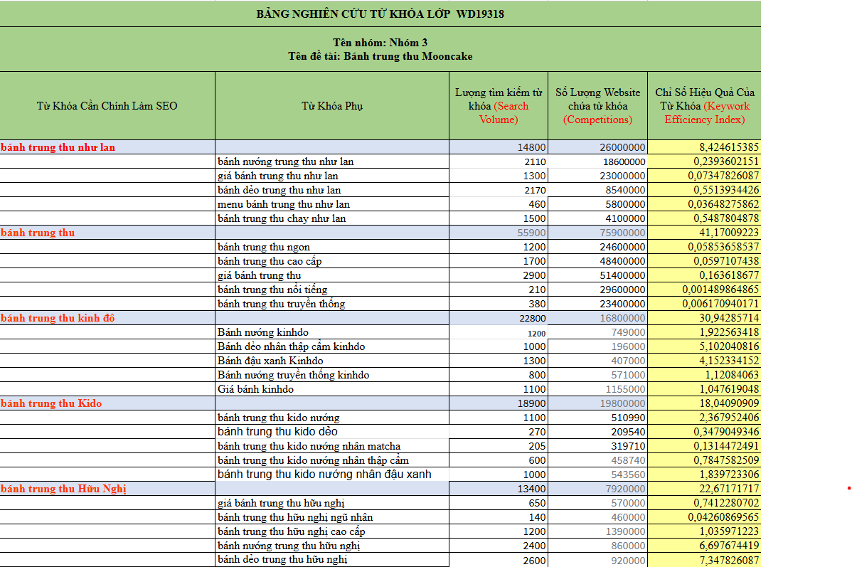

1. **Chiến lược (công cụ) marketing internet sử dụng**
2. **Website (landing page)**
3. Seo Onpage

SEO Onpage là một phương pháp tối ưu hóa công cụ tìm kiếm (SEO) bằng cách cải thiện các yếu tố trên trang web của bạn. Điều này bao gồm cải thiện nội dung trên trang web, cấu trúc trang, từ khóa, thẻ meta, ảnh, đường dẫn trang, tốc độ tải trang, và nhiều yếu tố khác.

Các yếu tố tiêu biểu trong SEO Onpage bao gồm:

- Tiêu đề trang (title tag): là phần tử HTML quan trọng nhất để mô tả nội dung của trang web.

- Mô tả trang (meta description): là phần tử HTML mô tả nội dung của trang web, được hiển thị trong kết quả tìm kiếm.

- Thẻ tiêu đề (heading tags): là các thẻ HTML dùng để đánh dấu tiêu đề và phân đoạn nội dung trên trang web.

- Từ khóa (keywords): là các từ khóa liên quan đến nội dung của trang web, giúp cho các công cụ tìm kiếm hiểu được nội dung của trang web là gì.

- URL (đường dẫn trang): là địa chỉ web của trang, cần được thiết lập sao cho dễ hiểu và dễ nhớ.

- Nội dung: là yếu tố quan trọng nhất trong SEO Onpage, nội dung cần được viết tốt, chất lượng, hấp dẫn và đáp ứng nhu cầu của người đọc.

- Hình ảnh: là yếu tố quan trọng giúp tăng tính tương tác của trang web, cần được tối ưu kích thước và đặt các thuộc tính alt.

- Tốc độ tải trang: là yếu tố quan trọng giúp cải thiện trải nghiệm người dùng, cần được tối ưu để tăng tốc độ tải trang.

Tối ưu hóa các yếu tố SEO Onpage giúp trang web của bạn được tìm kiếm và xếp hạng tốt hơn trên các công cụ tìm kiếm, từ đó giúp tăng lượng truy cập và doanh số bán hàng.

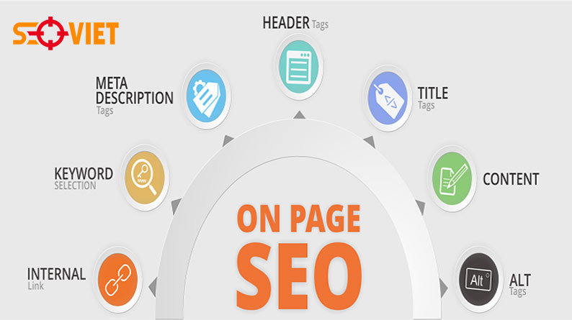

1. Seo Offpage

SEO Offpage là chiến lược tối ưu hóa công cụ tìm kiếm (SEO) bằng cách tối ưu hóa các yếu tố bên ngoài trang web của bạn. Điều này bao gồm các hoạt động bên ngoài trang web như xây dựng liên kết (backlink), chia sẻ trên mạng xã hội, đăng bài viết trên các trang web khác, và nhiều hoạt động khác.

Các yếu tố tiêu biểu trong SEO Offpage bao gồm:

- Xây dựng liên kết (backlink): là việc xây dựng các liên kết từ các trang web khác trỏ về trang web của bạn, giúp tăng độ uy tín và độ tin cậy của trang web của bạn.

- Chia sẻ trên mạng xã hội: là việc chia sẻ nội dung của trang web trên các mạng xã hội như Facebook, Twitter, LinkedIn, Instagram,... giúp tăng khả năng lan truyền và tăng lượng truy cập đến trang web của bạn.

- Đăng bài viết trên các trang web khác: là việc đăng các bài viết, bài PR, các thông tin liên quan đến trang web của bạn trên các trang web khác, giúp tăng độ uy tín và độ tin cậy của trang web của bạn.

- Tối ưu hóa Google My Business: là việc tối ưu và quản lý thông tin trên Google My Business giúp tăng khả năng hiển thị trang web của bạn trên kết quả tìm kiếm địa phương.

Các hoạt động SEO Offpage giúp cho trang web của bạn được tăng độ uy tín, độ tin cậy và sự tương tác của người dùng trên mạng. Tuy nhiên, cần lưu ý rằng, để đạt được hiệu quả tối ưu, các hoạt động SEO Offpage cần được thực hiện một cách cẩn thận và kỹ lưỡng, tránh các hành vi spam và vi phạm chính sách của các công cụ tìm kiếm.

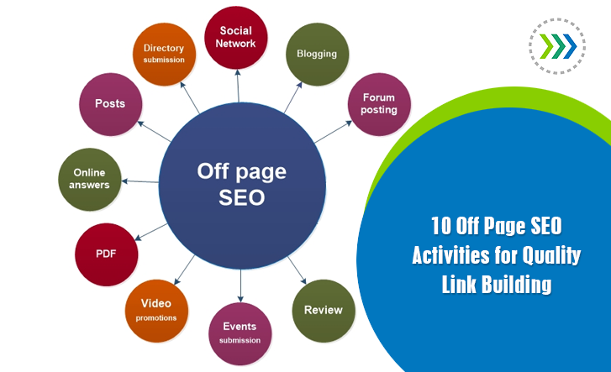

1. **Email marketing**

mail marketing là một chiến lược tiếp thị kỹ thuật số, trong đó các doanh nghiệp và tổ chức gửi email đến một danh sách khách hàng hoặc khách hàng tiềm năng để quảng bá sản phẩm hoặc dịch vụ của mình. Mục đích của email marketing là tạo ra tương tác với khách hàng hiện tại hoặc tiềm năng, xây dựng mối quan hệ, tăng doanh số, và tăng sự trung thành của khách hàng.

Có nhiều loại email marketing, bao gồm:

1. Email chào mừng: Đây là loại email được gửi khi khách hàng mới đăng ký hoặc đăng ký nhận thông tin từ doanh nghiệp. Email này thường chào mừng khách hàng và cung cấp thông tin cơ bản về doanh nghiệp.

2. Email thông tin sản phẩm: Đây là loại email được gửi để giới thiệu sản phẩm mới hoặc cập nhật thông tin về sản phẩm hiện có của doanh nghiệp.

3. Email khuyến mãi: Đây là loại email được gửi để thông báo các chương trình khuyến mãi, giảm giá hoặc ưu đãi đặc biệt của doanh nghiệp.

4. Email sự kiện: Đây là loại email được gửi cho khách hàng để thông báo về các sự kiện sắp tới của doanh nghiệp, ví dụ như buổi triển lãm, hội thảo, hoặc buổi ra mắt sản phẩm mới.

5. Email nhắc nhở: Đây là loại email được gửi để nhắc nhở khách hàng về các hành động tiếp theo, ví dụ như xác nhận đơn hàng hoặc đặt lịch hẹn.

6. Email giảm giá sinh nhật: Đây là loại email được gửi cho khách hàng vào ngày sinh nhật của họ, với mục đích cung cấp mã giảm giá hoặc ưu đãi đặc biệt.

7. Email đánh giá sản phẩm: Đây là loại email được gửi sau khi khách hàng đã mua sản phẩm hoặc dịch vụ của doanh nghiệp, với mục đích yêu cầu khách hàng đánh giá sản phẩm hoặc dịch vụ của doanh nghiệp.

8. Email bản tin: Đây là loại email được gửi định kỳ cho khách hàng, cung cấp thông tin về doanh nghiệp, sản phẩm, dịch vụ hoặc các tin tức liên quan đến lĩnh vực hoạt động của doanh nghiệp.

9. Email quảng cáo: Đây là loại email được gửi với mục đích quảng cáo sản phẩm hoặc dịch vụ của doanh nghiệp.

10. Email tư vấn sản phẩm: Đây là loại email được gửi để tư vấn cho khách hàng về sản phẩm hoặc dịch vụ của doanh nghiệp.

11. Email cảm ơn: Đây là loại email được gửi để cảm ơn khách hàng đã mua hàng hoặc sử dụng dịch vụ của doanh nghiệp.

12. Email thông báo: Đây là loại email được gửi để thông báo về các thay đổi hoặc cập nhật quan trọng về sản phẩm, dịch vụ hoặc các chính sách của doanh nghiệp.

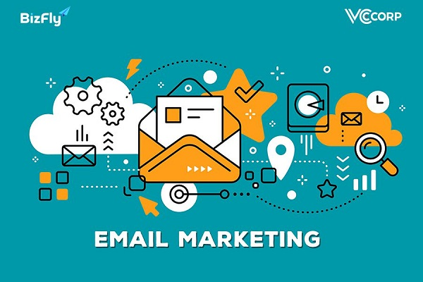Tùy thuộc vào mục đích và chiến lược của doanh nghiệp, các loại email marketing có thể được sử dụng độc lập hoặc được kết hợp với nhau để tạo ra các chiến dịch email marketing hiệu quả.

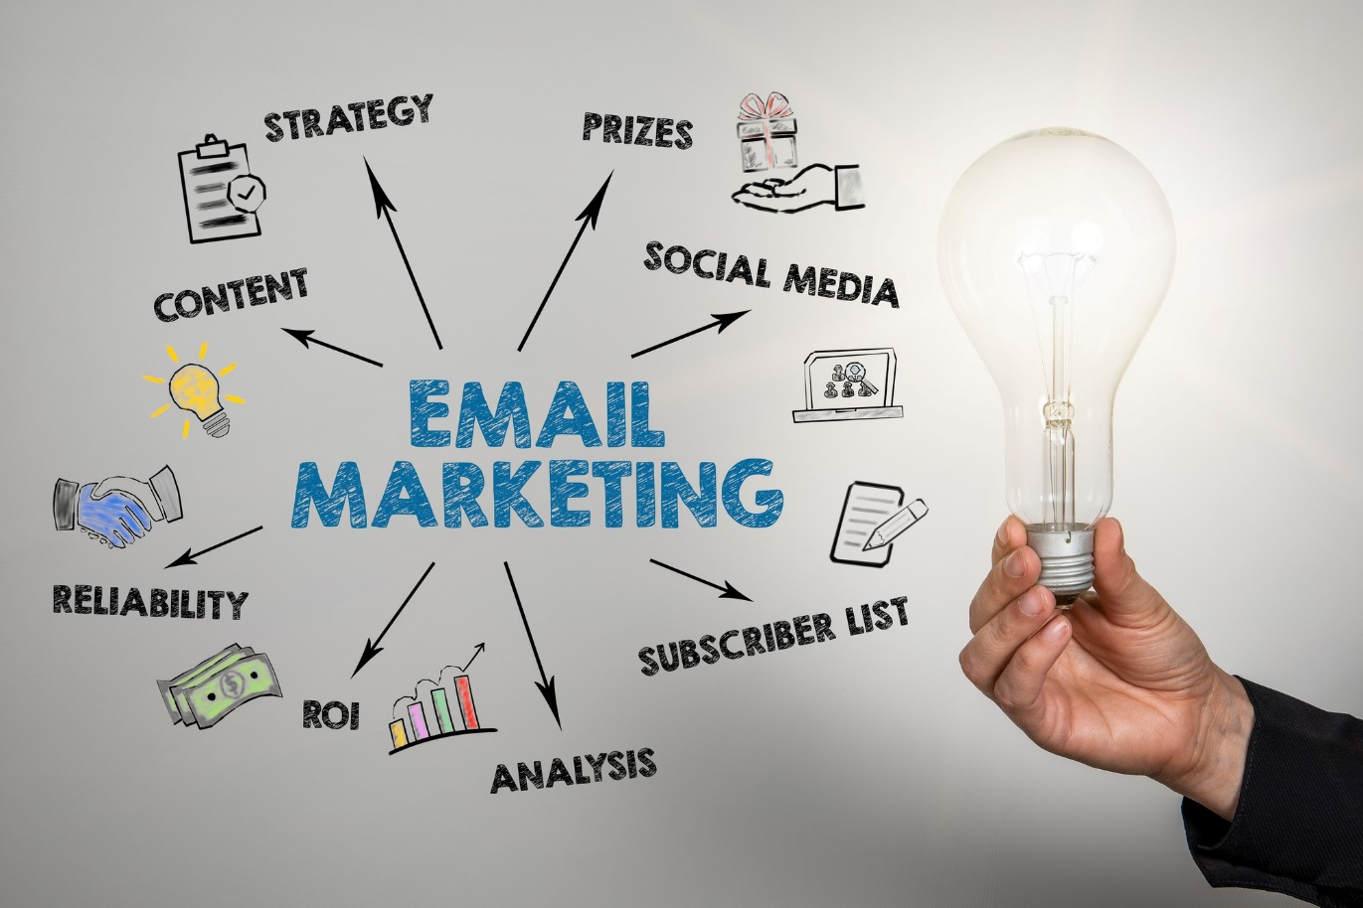

1. **Facebook**
2. **Facebook ads canvas**

Facebook Ads Canvas là một công cụ quảng cáo được Facebook cung cấp cho các nhà quảng cáo trên nền tảng của mình. Nó cho phép người dùng tạo ra các quảng cáo tương tác động cao bằng cách sử dụng nhiều hình ảnh, video, nút và các yếu tố khác để tạo thành một trang web nội bộ trên Facebook.

Với Canvas, nhà quảng cáo có thể tạo ra các trang web tương tác động mà không cần khách hàng phải chuyển sang trang web bên ngoài, giúp tăng tính tương tác với quảng cáo và cải thiện trải nghiệm người dùng. Các quảng cáo Canvas có thể được sử dụng cho mục đích quảng cáo sản phẩm, dịch vụ, sự kiện hoặc thương hiệu.

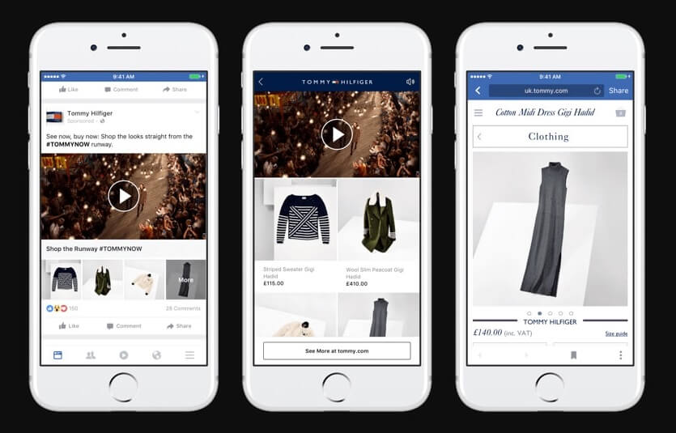

1. **Facebook ads carousel**

Facebook Ads Carousel là một định dạng quảng cáo trên Facebook cho phép người quảng cáo hiển thị nhiều hình ảnh hoặc video trong cùng một quảng cáo. Quảng cáo Carousel hiển thị như một bộ sưu tập với các ảnh hoặc video được xếp chồng lên nhau và người dùng có thể kéo qua các ảnh hoặc video để xem chi tiết.

Mỗi ảnh hoặc video trong quảng cáo Carousel có thể có nội dung khác nhau và liên kết đến một trang web hoặc sản phẩm khác nhau. Điều này cho phép người quảng cáo hiển thị nhiều sản phẩm hoặc dịch vụ cùng một lúc trong một quảng cáo, tăng tỷ lệ tương tác của quảng cáo và cũng giúp người tiêu dùng có nhiều sự lựa chọn hơn khi tương tác với quảng cáo.

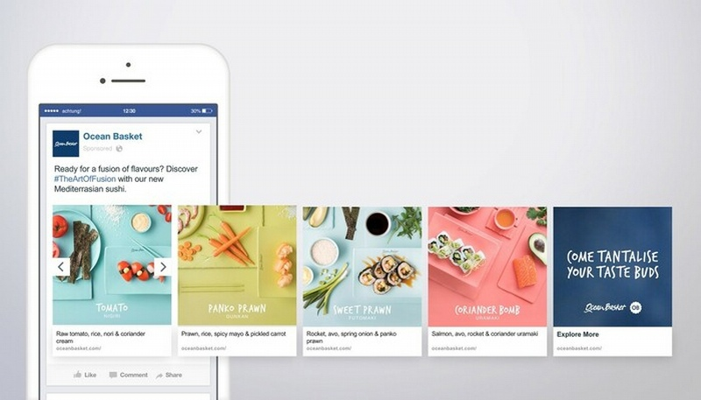

1. **Facebook ads collection**

Facebook Ads Collection là một dạng quảng cáo trên Facebook, cho phép nhà quảng cáo hiển thị nhiều sản phẩm cùng một lúc trên một quảng cáo duy nhất. Quảng cáo Collection bao gồm một hình ảnh hoặc video chính và các sản phẩm phụ dưới đó, với mỗi sản phẩm được hiển thị với một hình ảnh nhỏ, một tiêu đề và một mô tả ngắn.

Khi người dùng nhấp vào quảng cáo Collection, họ sẽ được chuyển đến một trang tương tác động trên Facebook, trong đó các sản phẩm được hiển thị theo dạng danh sách hoặc lưới. Người dùng có thể nhấp vào mỗi sản phẩm để xem thông tin chi tiết, và có thể mua sản phẩm trực tiếp từ trang đó (nếu nhà quảng cáo cho phép).

Quảng cáo Collection thường được sử dụng để quảng cáo sản phẩm thời trang, đồ gia dụng, thực phẩm và thức uống, và các sản phẩm tiêu dùng khác. Nó giúp tăng tính tương tác của quảng cáo và cải thiện trải nghiệm người dùng, đồng thời cũng có thể giúp tăng doanh số bán hàng của nhà quảng cáo.

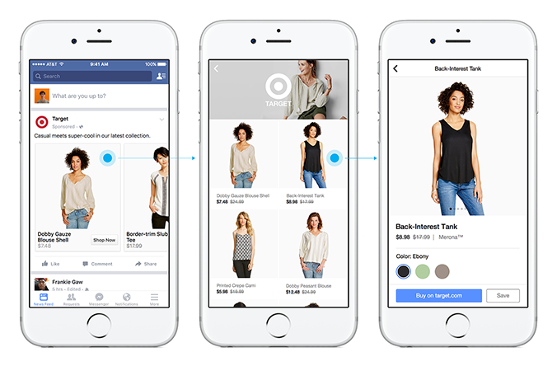

1. **Zalo**

Zalo Marketing là một trong những chiến lược marketing trên nền tảng Zalo - mạng xã hội lớn nhất tại Việt Nam. Zalo Marketing cho phép các doanh nghiệp quảng bá sản phẩm, dịch vụ của mình đến đối tượng khách hàng tiềm năng thông qua các công cụ quảng cáo trên nền tảng Zalo.

Các công cụ quảng cáo trên Zalo Marketing bao gồm:

- Quảng cáo tin nhắn: cho phép gửi tin nhắn quảng cáo đến người dùng Zalo.

- Quảng cáo hình ảnh: cho phép hiển thị hình ảnh quảng cáo trên khung chat của Zalo.

- Quảng cáo video: cho phép phát video quảng cáo trên khung chat của Zalo.

- Quảng cáo banner: cho phép hiển thị banner quảng cáo trên màn hình điện thoại của người dùng Zalo.

- Quảng cáo tiếp thị liên kết: cho phép chia sẻ liên kết của sản phẩm, dịch vụ đến người dùng Zalo.

Zalo Marketing cung cấp các công cụ quản lý quảng cáo giúp doanh nghiệp có thể quản lý, theo dõi hiệu quả quảng cáo như lượt tương tác, lượt click, lượt chia sẻ, lượt tương tác, lượt mua hàng,... từ đó đưa ra các chiến lược tiếp thị phù hợp để tăng doanh số bán hàng.

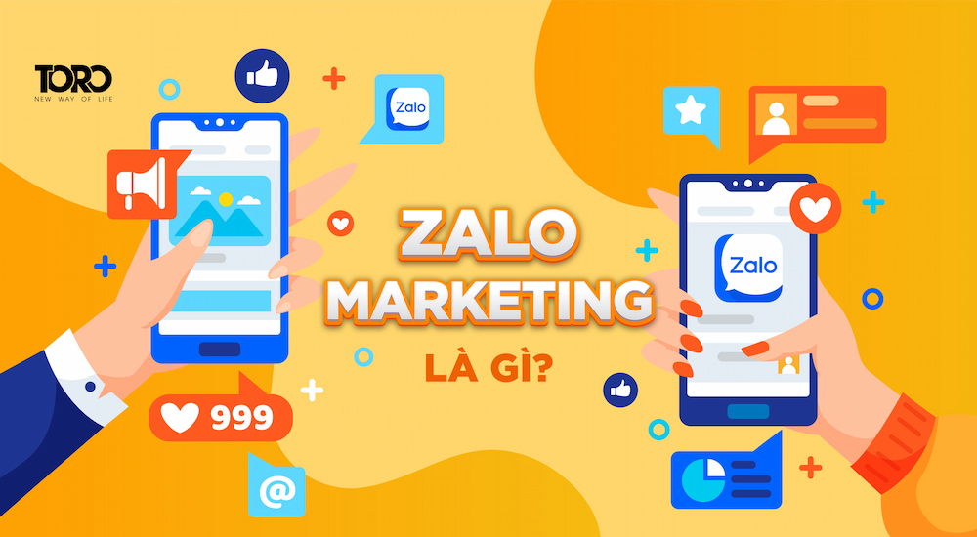

1. **Google Adwords**
2. **Google mạng tìm kiếm**

Google Ads mạng tìm kiếm (Google Search Network) là một dạng quảng cáo trên nền tảng Google Ads, cho phép các nhà quảng cáo hiển thị quảng cáo trên kết quả tìm kiếm của Google. Khi người dùng tìm kiếm các từ khóa liên quan đến sản phẩm hoặc dịch vụ của nhà quảng cáo, quảng cáo của họ sẽ xuất hiện ở đầu hoặc cuối trang kết quả tìm kiếm, hoặc ở vị trí bên cạnh các kết quả tìm kiếm tự nhiên.

Các nhà quảng cáo có thể sử dụng Google Ads để định hướng đến đối tượng khách hàng cụ thể thông qua các tiêu chí như địa điểm, độ tuổi, giới tính và sở thích. Họ cũng có thể sử dụng các công cụ khác nhau để tối ưu hóa hiệu quả quảng cáo của mình, bao gồm phân tích từ khóa, phân tích cạnh tranh và tối ưu hóa tỷ lệ chuyển đổi.

Google Ads mạng tìm kiếm là một phần quan trọng của chiến lược quảng cáo kỹ thuật số của các doanh nghiệp và thương hiệu trên toàn thế giới, cho phép họ tiếp cận khách hàng tiềm năng của mình một cách hiệu quả và tiết kiệm chi phí.

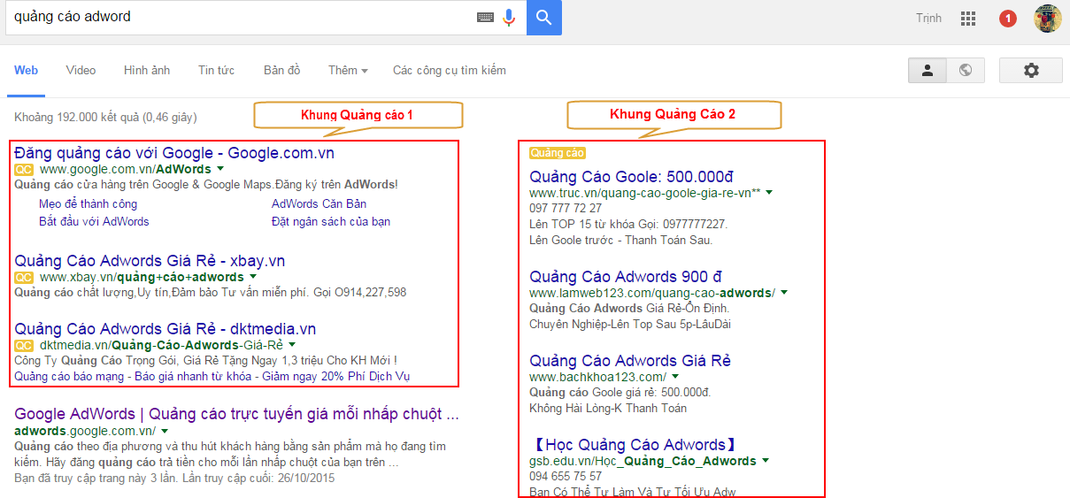

1. **Youtube ads**

YouTube Ads là một dạng quảng cáo trên nền tảng YouTube, cho phép các nhà quảng cáo hiển thị quảng cáo trước, giữa hoặc sau các video trên YouTube. Quảng cáo trên YouTube có thể hiển thị dưới nhiều dạng khác nhau, bao gồm video, hình ảnh tĩnh, âm thanh và văn bản.

Các nhà quảng cáo có thể định hướng đến đối tượng khách hàng cụ thể thông qua các tiêu chí như địa điểm, độ tuổi, giới tính và sở thích, để đảm bảo rằng quảng cáo của họ được hiển thị cho khán giả mục tiêu. Họ cũng có thể chọn giữa các dạng quảng cáo khác nhau, bao gồm TrueView, Bumper Ads và Masthead Ads.

Quảng cáo trên YouTube cung cấp cho nhà quảng cáo một cách tiếp cận hiệu quả để tiếp cận khách hàng tiềm năng của mình, đặc biệt là khi họ muốn truyền tải thông điệp của mình theo cách trực quan và động. Nó là một phần quan trọng của chiến lược quảng cáo kỹ thuật số của các doanh nghiệp và thương hiệu trên toàn thế giới.

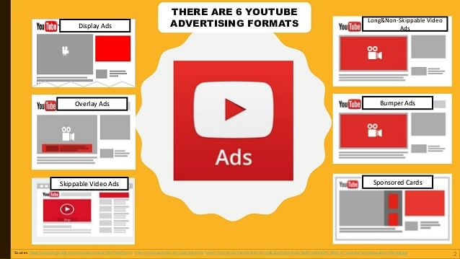

1. **Google mạng hiển thị**

Google Ads mạng hiển thị (Google Display Network) là một dạng quảng cáo trên nền tảng Google Ads, cho phép các nhà quảng cáo hiển thị quảng cáo trên các trang web khác ngoài Google, bao gồm các trang web, ứng dụng di động và video.

Khi người dùng truy cập các trang web này, quảng cáo của nhà quảng cáo sẽ xuất hiện trên các vị trí quảng cáo được chỉ định trên trang web đó. Các vị trí quảng cáo có thể bao gồm vị trí bên cạnh nội dung, vị trí trên hoặc dưới nội dung, hoặc các vị trí khác trên trang web.

Các nhà quảng cáo có thể đặt các mục tiêu khác nhau cho quảng cáo của họ trên mạng hiển thị, bao gồm chọn đối tượng khách hàng cụ thể, định hướng đến các chủ đề liên quan đến sản phẩm hoặc dịch vụ của họ, và chọn vị trí hiển thị quảng cáo trên trang web. Họ cũng có thể chọn giữa nhiều dạng quảng cáo khác nhau, bao gồm quảng cáo văn bản, quảng cáo hình ảnh, quảng cáo video và quảng cáo động.

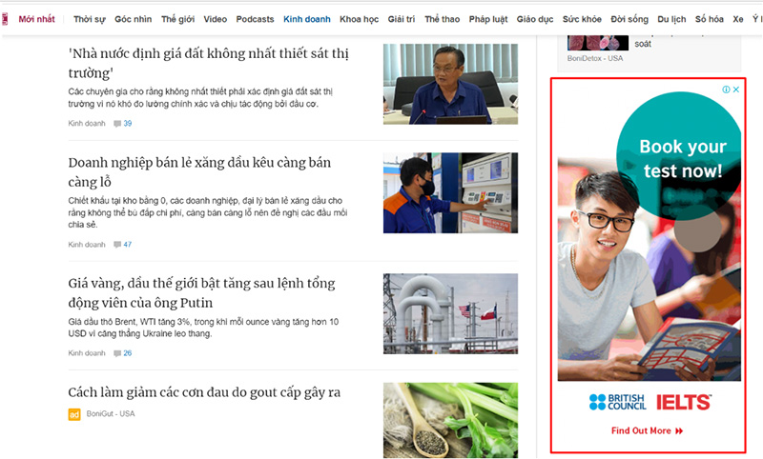

1. **Google ứng dụng**

Google Ads quảng cáo qua ứng dụng là một dạng quảng cáo trên nền tảng Google Ads, cho phép các nhà quảng cáo hiển thị quảng cáo trên các ứng dụng di động trên các thiết bị Android và iOS. Khi người dùng sử dụng các ứng dụng này, quảng cáo của nhà quảng cáo sẽ xuất hiện trong ứng dụng đó.

Các nhà quảng cáo có thể đặt các mục tiêu khác nhau cho quảng cáo của họ trên ứng dụng, bao gồm định hướng đến đối tượng khách hàng cụ thể, chọn vị trí hiển thị quảng cáo trên ứng dụng, và chọn giữa nhiều dạng quảng cáo khác nhau, bao gồm quảng cáo văn bản, quảng cáo hình ảnh, quảng cáo video và quảng cáo động.

Google Ads quảng cáo qua ứng dụng cung cấp cho nhà quảng cáo một cách tiếp cận hiệu quả để tiếp cận khách hàng tiềm năng của họ khi họ đang sử dụng các ứng dụng trên điện thoại di động. Nó là một phần quan trọng của chiến lược quảng cáo kỹ thuật số của các doanh nghiệp và thương hiệu trên toàn thế giới, đặc biệt là trong thời đại kỹ thuật số ngày nay khi sử dụng điện thoại di động để truy cập thông tin là phổ biến.

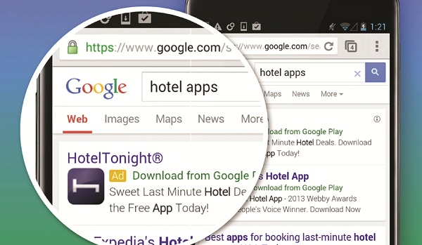

1. **Thiết lập ngân sách**

### **Dự báo doanh thu và lợi nhuận bán hàng trực tuyến**

Giả sử, cửa hàng bán bánh trung thu trực tuyến trung bình bán được 30 hộp bánh mỗi ngày, với giá trung bình 300.000 VND/hộp. Do đó, doanh thu một ngày của cửa hàng sẽ là:

**Doanh thu hàng ngày**: 30 hộp x 300.000 VND = 9.000.000 VND

**Doanh thu hàng tháng**: 9.000.000 VND x 30 ngày = 270.000.000 VND

### **Ước tính chi phí**

#### **1. Chi phí công nghệ**

**Tên miền**: 1.500.000 VND/năm (chia theo tháng = 125.000 VND/tháng)

**Hosting**: 1.000.000 VND/tháng

**Phát triển website**: 15.000.000 VND (chia đều trong năm = 1.250.000 VND/tháng)

Tổng chi phí công nghệ hàng tháng = **2.375.000 VND**

#### **2. Chi phí nhân sự**

**Nhân viên chăm sóc khách hàng**: 6.000.000 – 8.000.000 VND/tháng x 2 người = 12.000.000 – 16.000.000 VND

**Nhân viên bán hàng, đóng gói, giao hàng**: 5.000.000 – 7.000.000 VND/tháng x 3 người = 15.000.000 – 21.000.000 VND

Tổng chi phí nhân sự hàng tháng = **27.000.000 – 37.000.000 VND**

#### **3. Chi phí phát triển website khác**

Bao gồm bảo trì và cải tiến chức năng website:

Dự kiến chi phí này sẽ khoảng **5.000.000 VND/tháng**.

#### **4. Chi phí truyền thông marketing trực tuyến**

**Quảng cáo trên Facebook, Google Ads, và các nền tảng khác**: Một click hoặc hiển thị quảng cáo sẽ có giá khoảng 200 – 400 VND.

**Ước tính chi phí cho chiến dịch quảng cáo**: **15.000.000 – 20.000.000 VND/tháng**.

#### **5. Chi phí vận hành khác**

**Chi phí mặt bằng**: Mặc dù chủ yếu bán trực tuyến, cửa hàng có thể cần kho bãi hoặc cửa hàng nhỏ để trưng bày sản phẩm. Chi phí mặt bằng ước tính từ **20.000.000 – 30.000.000 VND/tháng.**

**Chi phí phát sinh**: Các chi phí khác như đóng gói, vận chuyển, và phí dịch vụ có thể ước tính khoảng **10.000.000 VND/tháng.**

### **Tổng chi phí hàng tháng**

Công nghệ: 2.375.000 VND

Nhân sự: 27.000.000 – 37.000.000 VND

Phát triển website khác: 5.000.000 VND

Marketing: 15.000.000 – 20.000.000 VND

Vận hành khác: 30.000.000 – 40.000.000 VND

**Tổng chi phí ước tính hàng tháng** = **79.375.000 – 104.375.000 VND**

### **Lợi nhuận ước tính**

Doanh thu hàng tháng: 270.000.000 VND

Tổng chi phí hàng tháng: 79.375.000 – 104.375.000 VND

**Lợi nhuận ước tính**: 270.000.000 VND – 104.375.000 VND = **165.625.000 VND/tháng** (tối đa), hoặc 270.000.000 VND – 79.375.000 VND = **190.625.000 VND/tháng** (tối thiểu).

**Phần 3. Website (landing page)**

1. Các bước tạo ra Website (Landingpage) 🡪 Chụp ảnh màn hình các bước
2. Chụp ảnh màn hình phần trang chủ Website

**Phần 4. Email marketing**

1. Chụp lại phần Nội dung Email Marketing
2. Gửi Email Marketing cho GV (hanglt73@fpt.edu.vn)

**Phần 5. Facebook marketing**

1. Tạo Fanpage: “….” Theo tên dự án của nhóm
2. Quản lý Fanpage, đăng bài, đăng sp
3. Thu hút được nhiều lượt like page
4. Tạo chiến dịch FB ADS: chụp lại các thao tác tạo chiến dịch quảng cáo ( Hành vi, Độ tuổi, khu vực…)

**Phần 6. Zalo marketing**

1. Cách thu thập SĐT của khách hàng
2. Lập kế hoạch Zalo Marketing
3. Thực hiện Zalo Marketing

**Phần 7. Google marketing**

**Phần 8. Kết luận**